Schakelklas Westland
Schoolgids Schakelklas Westland

Schooljaar 2019-2020

Inhoud
Welkom bij de Schakelklas Westland 2
Onze school 3
Schooltijden 3
Wie werken er in de Schakelklas? 4
Wat leren de kinderen 5
Wat leren de kinderen nog meer 6
Sociale integratie en burgerschap 8
Kwaliteitszorg 9
Kerndoelen 9
Veiligheid 9
Anti-pestprogramma 9
Sociale en fysieke veiligheid 10
Anti-pestcoördinator en vertrouwenspersoon 10
Zorgbeleid 10
Plaatsing in het regulier onderwijs in de groepen 1 t/m 8 10
Naar het voortgezet onderwijs 10
Vakanties, vrije dagen en andere belangrijke data 11

Welkom bij de Schakelklas Westland

Onze schoolgids is een gids die in eerste instantie bedoeld is voor de ouders. De ouders van onze kinderen zijn doorgaans nog niet zo lang in Nederland. De schoolgids is daarom zo samengesteld dat hij voor de ouders de belangrijkste informatie bevat, veelal ondersteund met pictogrammen, plaatjes en foto’s zodat de inhoud voor iedereen leesbaar is.
Voor de verdere informatie van onze school verwijzen wij u graag naar ons schoolplan. Deze is te downloaden vanaf onze site: www.schakelklaswestland.nl

Wij zijn een basisschool. Op onze basisschool zitten kinderen in de leeftijd van 4 t/m 13 jaar.
Onze belangrijkste taak is om de kinderen Nederlands te leren spreken en te begrijpen. Bij ons op school zitten kinderen die in het hele Westland wonen en nog Nederlands moeten leren. Bij ons op school leren de kinderen vooral Nederlands praten, lezen en schrijven. Wij leren de kinderen Nederlandse woorden met een speciaal taalprogramma. Dit programma hebben ze niet op de reguliere Nederlandse scholen. Wij leren de kinderen ook rekenen en de meeste vakken die ook in het reguliere onderwijs worden gegeven. De boeken voor schrijven, lezen, spelling en rekenen zijn dezelfde boeken als op de reguliere Nederlandse basisscholen.
Het Nederlandse programma om Nederlands te leren spreken en begrijpen duurt meestal één jaar. Daarna heeft uw kind genoeg Nederlandse woorden geleerd om het onderwijs en de uitleg op een reguliere basisschool voldoende te kunnen volgen. Als uw zoon of dochter klaar is met het Mondeling Nederlands programma dan kan hij/zij naar een reguliere basisschool. Soms doen kinderen er langer over om genoeg Nederlandse woorden te leren. Dat geeft niets. Een kind mag ook 2 jaar over het Nederlandse programma doen. Dat is geen probleem.
Als uw kind bij ons op school komt dan kijken wij altijd wat hij/zij al geleerd heeft en wat hij/zij al weet en kan. De juf of meester neemt toetsen af in de klas. Wij leren uw kind wat hij/zij nog niet weet of kan. Ons doel is om kinderen zo snel mogelijk op het niveau te krijgen van Nederlandse leeftijdsgenootjes. Wij sluiten met onze lesstof zo veel mogelijk aan bij wat uw kind nog moet leren en wat hij/zij nodig heeft. Heeft u vragen over ons onderwijs of wilt u weten wat uw kind leert op school? Dan mag u altijd naar de juf of meester toe gaan of naar de intern begeleider. Wie dat zijn kunt u verderop in de schoolgids vinden.

Namens alle meesters en juffen: Heel veel plezier op de Schakelklas Westland!

Onze school

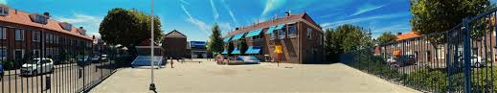
Contactgegevens

Schakelklas Westland
Hazelaarstraat 46
2681 TD Monster
info@chakelklaswestland.pcpow.nl

06 40 58 42 24‬
0174 82 04 08

Teamleider Huig Taal

Is uw kind ziek wilt u ons dan even bellen of een WhatsApp berichtje sturen? Heeft uw kind een afspraak bij de dokter, tandarts of een andere instantie, wilt u dit dan aan de juf of meester doorgeven. Het liefst de dag van tevoren.
Voor het aanvragen van verlof buiten de schoolvakanties kunt u contact opnemen met de teamleider.

Schoolbestuur

Stg. Prot. Christ. Primair en interconf. P.O. regio Westland
Aantal scholen: 14

✶ http://www.pcpow.nl

Schooltijden

Maandag, dinsdag, donderdag en vrijdag 8.45 uur – 15.00 uur.
woensdag 8.45 uur – 12.15 uur

De kinderen die verder dan 6 kilometer van school wonen kunnen met de taxibus opgehaald en van en naar school gebracht worden. Zorgt u dat uw kind op tijd klaarstaat zodat de taxi snel door kan?

Tijdens de pauze om 10.00 uur eten wij fruit of groente. Tijdens de pauze om 12.00 uur eten wij brood. Water drinken heeft de voorkeur tijdens beide pauzes. Frisdrank is niet toegestaan en het eten van chips en snoep mag ook niet. Wij vinden het belangrijk dat de kinderen gezond eten en drinken meenemen.

Wie werken er in de Schakelklas?

Ooievaars Maandag juf Digna en juf Helma
Dinsdag juf Digna en juf Helma
Woensdag juf Janneke en juf Monique
Donderdag juf Janneke en juf Monique
Vrijdag juf Janneke en juf Monique

Flamingo’s maandag juf Simone en juf Anja
Dinsdag juf Simone en juf Anja
Woensdag juf Simone en juf Anja
Donderdag juf Digna en juf Marja
Vrijdag juf Digna en juf Marja

Papagaaien maandag Meester Huib en juf Ineke
Dinsdag Meester Huib en juf Marleen
Woensdag Meester Huib en juf Marleen
Donderdag Juf Ineke en juf Marleen
Vrijdag juf Ineke

Op vrijdag doet Juf Conny de administratie
Op dinsdag, woensdag en donderdag doet juf Christianne de interne begeleiding

Er werken ook veel vrijwilligers op onze school die de kinderen helpen.
Meester Huig is er op verschillende momenten in de week.

Voor elke groep is er een leerkracht en een onderwijsassistent aangesteld. Ook is er tijd vrijgemaakt voor de zorg (IB) en overige zaken.

Op verschillende dagen in de week is de logopediste en de fysiotherapeut op school aanwezig.

Wat leren de kinderen

Wij leren

Nederlands spreken

Nederlands lezen

Nederlands schrijven

Wij leren samen te spelen

Wij leren samen te werken

Wat leren de kinderen nog meer

Dinsdag : Fietsles. Uw kind leert fietsen en hoe het zich moet gedragen in het verkeer.

Maandag : Gymles. Uw kind heeft beweging nodig. Om te kunnen gymmen moet uw kind een korte broek, T-shirt en gymschoenen meenemen in een tas.

Zwemles. In Nederland is veel water. Dit kan voor kinderen gevaarlijk zijn. Daarom geven wij de kinderen zwemles. Helaas kunnen niet alle kinderen tegelijk naar de zwemles. Als ze naar zwemles kunnen, dan laten wij u dit weten. Om te kunnen zwemmen moet uw kind een zwembroek (jongen) of badpak (meisje) hebben. Ook moeten ze een handdoek meenemen en een tas om deze zwemkleding in te kunnen doen. Op dit moment is het zwembad gesloten. Als het zwembad weer open is, gaan wij weer zwemmen. U krijgt hier dan een bericht over.

 | Naam | Wat is het?
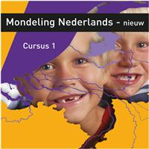 | Mondeling Nederlands nieuw | Mondeling Nederlands biedt een compleet jaarprogramma voor nieuwkomers van 6 t/m 11 jaar en bevat nieuwe verhalen, betekenisvolle activiteiten en afwisselende werkvormen
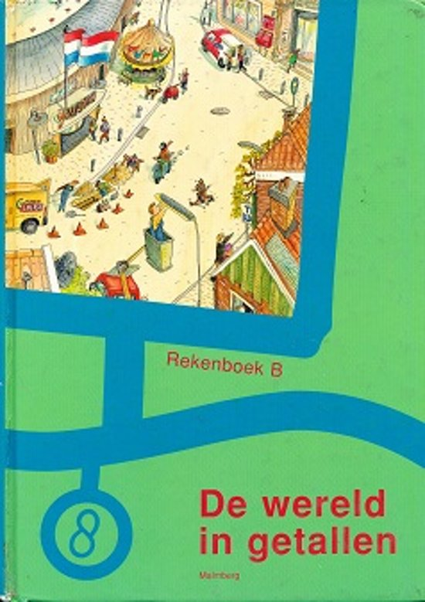 | Wereld in getallen | De wereld in getallen is de rekenmethode voor kinderen van 6 t/m 12 jaar.
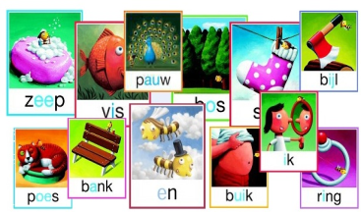 | Veilig leren lezen | Taal- leesmethode die wordt ingezet van groep 3 t/m 8.
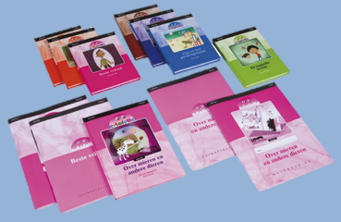 | Estafette | Estafette is een technisch leesmethode voor leerlingen van 6 t/m 12 jaar.
 | Nieuwsbegrip | Nieuwsbegrip is een methode voor begrijpend lezen waarbij actueel nieuws als onderwerp wordt gebruikt.
 | Spelling in beeld | Spellingsmethode voor 6 t/m 12 jaar
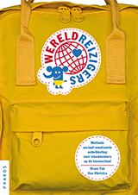 | Wereldreiziger | Wereldreizigers biedt naast een groot aantal lessen veel actuele achtergrondinformatie voor en over jonge nieuwkomers, zoals vluchtelingenkinderen en Midden- en Oost Europese leerlingen.
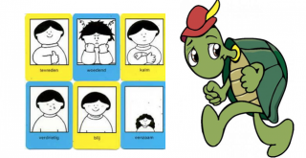 | Programma alternatieve Denkstrategieën | PAD is een methode ter bevorderen van de zelfkennis en de sociale vaardigheid van de leerlingen.

Sociale integratie en burgerschap
De Schakelklas Westland maakt gebruik van het programma voor sociaal- emotionele ontwikkeling voor nieuwkomers d.m.v. Wereldreiziger.
De sociale integratie en burgerschap wordt vormgegeven in de lessen en projecten gekoppeld aan wereldoriëntatie en de thema’s van het programma Mondeling Nederlands, excursies, vieringen en buitenschoolse activiteiten.
Schoolreisje naar Blijdorp

Kwaliteitszorg

Voor elk kind dat instroomt in de Schakelklas Westland wordt na vier weken bepaald waar wij het willen laten uitstromen in het reguliere onderwijs, deze eigen leerlijn noemen wij het onderwijsperspectief. Hierbij wordt gekeken naar de achtergrond van het kind, de onderwijsgeschiedenis en hetgeen het na deze vier weken al beheerst. Aan de hand van verschillende toetsen volgens onze toetskalender kijken wij regelmatig of de doelen voor het kind behaald zijn. Naar aanleiding van opbrengsten van de toetsmomenten kan er gekeken worden of de doelen behaald zijn of dat er aanpassingen in het programma moeten plaatsvinden.
In de schakelgroep werken we in kleine groepen van ongeveer 15 leerlingen. Er stromen het hele jaar door nieuwe kinderen in.
- De leerstof Mondeling Nederlands is verdeeld in vier niveaus, cursus 1, 2, 3 en 4 van elk tien weken. Kinderen die nog geen Nederlands spreken, starten in cursus 1.
Kinderen die een beetje Nederlands spreken starten op een hoger niveau.
- Zowel bij lezen als bij rekenen worden de kinderen ingedeeld in groepen passend bij hun eigen niveau wat mede afhankelijk is van de schoolloopbaan in het land van herkomst.

Kerndoelen
De Schakelklas Westland biedt een programma Nederlands als Tweede Taal van ongeveer een jaar.
De kinderen leren voldoende het Nederlands te begrijpen, spreken, lezen en schrijven om na een jaar op de reguliere basisschool verder te kunnen leren.
Voor elk kind wordt bij binnenkomst een leerlijn uitgezet met een daarbij horend ontwikkelingsperspectief.

Veiligheid

Anti-pestprogramma

In de Schakelklas werken wij met de methode Wereldreiziger.
Aan de hand van verschillende thema’s wordt het sociaal emotionele gedrag van de leerlingen besproken op een manier die onze leerlingen begrijpelijk is. Deze thema’s zijn o.a. wie ben ik, thuis, feesten en andere belangrijke dagen, spel en spelen, vriendschap en afscheid nemen. Doel is de kinderen op verhaal te laten komen om zo hun veerkracht te versterken en de sfeer te bevorderen.

Sociale en fysieke veiligheid

Onze school monitort de sociale veiligheidsbeleving van leerlingen. We nemen een vragenlijst.af vanuit het IOP. Deze vragenlijst maakt gebruik van Pictogrammen zodat de leerlingen deze vragen zelfstandig kunnen beantwoorden. De eerste keer wordt deze vragenlijst na vier weken afgenomen, daarna om de tien weken.

Anti-pestcoördinator en vertrouwenspersoon

De anti-pestcoördinator op onze school is mevrouw M. Stolk. U kunt de anti pestcoördinator bereiken via mstolk@schakelklaswestland.pcpow.nl.
De vertrouwenspersoon op onze school is mevr. A.M. Seppen. U kunt de vertrouwenspersoon bereiken via anja.seppen@kabelfoon.net.

Zorgbeleid
De Schakelklas Westland ontvangt kinderen met zeer verschillende achtergronden. Het wennen aan het nieuwe land en de nieuwe thuissituatie/schoolsituatie gaat vaak gepaard met sociaal-emotionele problemen. Daarom wordt er naar gestreefd de kinderen in de eerste plaats een veilige plek te bieden en hen te ondersteunen bij voorkomende problemen. Als team werken wij volgens de uitgangspunten van Trauma sensitief onderwijs omdat de kinderen die wij op school ontvangen veelal een geschiedenis achter zich hebben die een dergelijke aanpak verdienen.
De Schakelklas Westland stelt zich ten doel een uitgebreid zorgprogramma te bieden, waarin alle kinderen zich met hun verschillende eigenschappen zich optimaal kunnen ontwikkelen.
Onze school verzorgt een eenjarige opvang voor nieuwkomers. Dit betekent in feite, dat alle voorkomende problemen, hetzij preventief, dan wel curatief moeten kunnen worden aangepakt binnen dat jaar. Voor ernstige problemen kan wel een start met een curatieve aanpak worden gemaakt, maar de periode op Schakelklas Westland zal te kort zijn om tot voldoende resultaten te kunnen komen.

Plaatsing in het regulier onderwijs in de groepen 1 t/m 8
Wanneer de kinderen het programma van de Schakelklas Westland op een voldoende niveau hebben afgerond en sociaal emotioneel er aan toe zijn, gaan zij over naar de reguliere jaargroep van een school in de buurt waar ze wonen. De teamleider zal hiervoor een plaatsje zoeken bij de reguliere scholen in de dorpskern waar het kind woont.

Naar het voortgezet onderwijs
Wanneer een leerling van Schakelklas Westland uitstroomt naar het voortgezet onderwijs, worden in onderling overleg afspraken gemaakt over het moment van toetsen. Indien nodig, worden andere toetsen ingezet om een zo goed mogelijk beeld te krijgen van de mogelijkheden van de leerling. De meeste leerlingen stromen uit naar de ISK (Internationale Schakelklas) Delft.

Vakanties, vrije dagen en andere belangrijke data

Belangrijke data
Dag | datum
woensdag | 11 september 2019 | Infomiddag nieuwe ouders
donderdag | 5 december 2019 | Sinterklaasfeest
woensdag | 15 januari 2020 | Infomiddag nieuwe ouders
vrijdag | 17 april 2020 | Koningsspelen
donderdag | 18 mei 2020 | Schoolreis

Vakanties schooljaar 2019-2020
 | eerste dag |  | laatste dag
Herfstvakantie: | 21-10-2019 | t/m | 25-10-2019
Kerstvakantie: | 23-12-2019 | t/m | 3-1-2020
Voorjaarsvakantie: | 24-2-2020 | t/m | 28-2-2020
Pasen: | 10-4-2020 | t/m | 13-04-2020
Meivakantie: | 27-4-2020 | t/m | 8-5-2020
Pinksteren: | 1-6-2020
Zomervakantie: | 20-7-2020 | t/m | 28-8-2020
Vrije (mid)dagen schooljaar 2019-2020
Dag | datum |  | groepen
donderdag | 26 september 2019 | studiedag leerkrachten | gehele school
dinsdag | 26 november 2019 | studiedag leerkrachten | gehele school
donderdagmiddag | 5 december 2019 | Sinterklaas middag vrij | gehele school
vrijdagmiddag | 20 december 2019 | middag vrij | gehele school
woensdag | 29 januari 2020 | studiedag leerkrachten | gehele school
vrijdag | 27 maart 2020 | studiedag leerkrachten | gehele school

